**Описание маршрута**

​Вершина Локомотив расположена в северо-западном ответвлении Мало-Алматинского отрога-хребта Кумбель.

Для совершения восхождения по данному маршруту следует выйти на ледник Туюк-Су и, двигаясь по левой боковой морене, пересечь впадающий в него ледник Космодемьянской. Затем следовать по осыпи вдоль скального гребня,соединяющего вершины Локомотив и Космодемьянской.

 По кулуару, покрытому осыпью, подняться на гребень севернее скальной башни, которую можно обойти с запада по крутому ледовому 200-метровому склону. На крутых участках требуются рубка ступеней и массовая страховка.

Далее путь по крутым снежно-ледовым участкам гребня, местами с карнизами (осторожно!), потом по гребню - к вершине, которая состоит из громадных скальных блоков с крутым спадом в северо-восточную сторону. Выход на вершину с юго-запада, тур находится на большом плоском обломке.

Спуск по пути подъема или по юго-восточному ребру. Во втором случае надо, не доходя двух скальных башень, спуститься в кулуар и по осыпи выйти на ледник Туюк-Су. Маршрут опасен камнепадами (осторожно!).

Спуск по леднику наиболее удобен в его верхней части с выходом к большим камням у подножия гребня вершины Туюксу. Затем следовать по правой части ледника. Против впадения ледника Космодемьянской перейти на середину ледника и двигаться до перехода на левую боковую морену.

На восхождение затрачивается около 9 часов.

Первое восхождение на вершину совершила в 1940 году группа альпинистского лагеря “Туюк-Су” под руководством В. Кузьмина.

**Рекомендации**

1. При спуске по пути подъема количество участников не ограничено, а по юго-восточному ребру - 10-12 человек.
2. Исходный бивуак на морене ледника Молодежного.
3. Выход с бивуака в 5 часов.
4. Снаряжение на группу 4 человека:
   * веревка основная - 2х30 м
   * крючья ледовые - 2шт
   * молотки - 2 шт

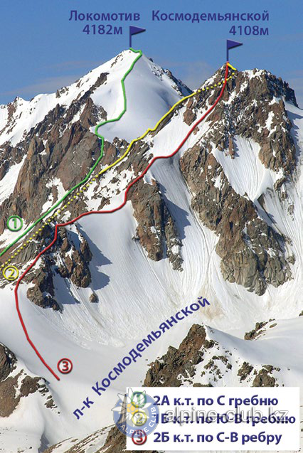

С сайта Mountain.kz